Последствия жесткого обращения с детьми в семье
- Уход в религиозные секты
- Объединение в неформальные группы с криминальной и фашистской направленностью
- Агрессивное преступное поведение детей
- Сбежавшие из дома дети умирают от голода и холода, становятся жертвами других детей, также сбежавших от домашнего насилия и др.

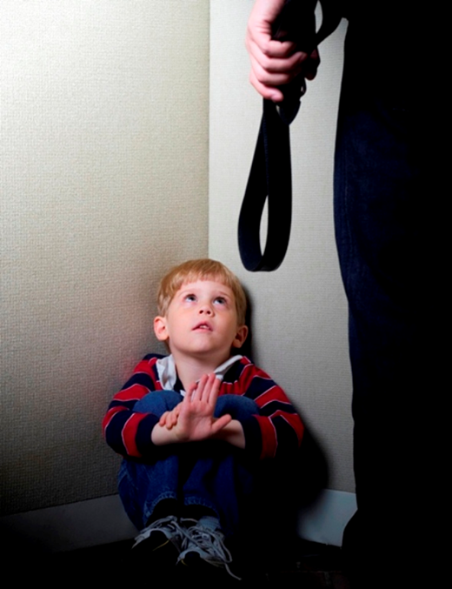

Ответственность за насилие и жестокое обращение с детьми:
- Административная,
- Уголовная,
- Гражданско-правовая

